机械设计基础试题 6
一、填空
1. 图示机构中有_____个虚约束。
（A）0 (B) 1 (C)2 (D)3
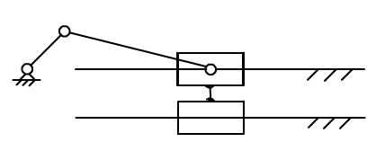
2.图示机构要有确定运动，需要有_____个原动件。
（A）0 (B)1 (C)2 (D)3
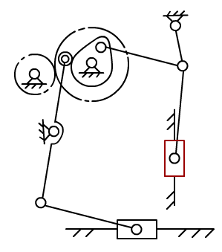
3.平面四杆机构中，若各杆长度分别为a=40、b=60、 c=60 、 d=70。当以a为机架，则此四杆机构为_________。
4.在双曲柄机构中，已知三杆长度为a=80， b=150 ， c=120， 则d杆长度为________。
(A) d<110 (B)110≤d≤190 (c) d<190
5.凸轮机构从动杆的运动规律，是由凸轮_____ 所决定的。
(A)转速 (B)轮廓曲线 (C) 形状
6．凸轮机构中，基圆半径是指凸轮转动中心至______向径。
(A) 理论轮廓线上的最大 (B) 实际轮廓线上的最大
(C) 理论轮廓线上的最小 (D) 实际轮廓线上的最小
7．键联接的主要用途是使轮与轮毂之间________
(A)沿轴向固定并传递轴向力 (B) 沿轴向可作相对滑动并具由导向性
（C）沿周向固定并传递扭距 (D) 安装拆卸方便
8．A、B、C 三种类型的普通平键b、h、h相同，则工作中受挤压面积最大的应属____型。
9.平键联接所能传递的最大扭距为T，现要传递的扭距为1.5T，则应_______。
（A）把键长增大到1.5倍 (B) 把键宽增加到1.5倍
(C) 把键高增加到1.5倍 (D) 安装一对平键
10．拧紧螺母的效率，主要与螺母的______有关
(A) 导程角 (B) 线数 (C) 螺距和牙型角 (D)导程角和牙型角
11．采用螺纹联接时，若被联接件总厚度较大，且材料较软，在需要经常装拆的情况下宜采用________。
(A) 螺栓联接 (B) 双头螺柱联接 (C)螺钉联接
12．普通螺栓联接中的松螺纹和紧螺纹之间的主要区别是：松螺纹联接中的螺纹部分不存在_____作用。
(A) 拉伸 (B) 扭转 (C) 剪切 (D) 弯曲
13．被联接件受横向外力作用时，如采用普通螺栓联接则螺栓可能的失效形式为_________。
(A) 剪切与剂压破坏 (B) 拉断 (C) 拉扭断裂
14．三角带传动和平皮带传动相比较，。其主要优点是___________。
(A) 在传递相同功率时尺寸较小 (B) 传动效率高
(C) 带的寿命长 (D) 带的价格便宜
15．国标规定：三角带有_____________七种类型传递能力最大的为____型。最小的为___型。代号A1000表示________________。
16.带的传动中的有效圆周F_{t} _________。
(A) 随负载的增加而增加 (B) 随负载的增加而减少 (C) 与负载无关
17．带传动的中心距与小带轮的直径一定时，若增大传动比。则小带轮包角_______。
(A) 增大 (B) 减小 (C) 不变
18．汽车下部，由发动机、变速器、通过万向联轴器带动后轮差速器的轴，是______。
(A)心轴 (B) 转轴 (C)传动轴
19．渐开线齿廓形状取决于________直径大小。
20．一个齿轮上的圆有________。
(A) 齿顶圆，齿根圆 (B) 齿顶圆，齿根圆，分度圆，基圆
(C ) 齿顶圆，节圆，基圆。齿根圆 (D) 齿顶圆，分度圆，节圆，齿根圆，基圆，
21．渐开线标准直齿圆柱齿轮传动，其正确啮合条件为__________。
22. 两轴在空间交错90⁰的传动，如已知传递载荷及传动比都较大，则宜选用_______。
(A) 螺旋齿轮传动 (B)斜齿圆锥齿轮传动 (C)蜗轮蜗杆传动
23．当两轴距离较远，且要求传动比准确，宜采用_______。
(A) 带传动 (B)一对齿轮传动 (C) 轮系传动
24．一渐开线标准直齿圆柱齿轮，跨6个齿与跨7个齿所测的公法线长度分别为42.14mmy与49.52mm ，则该齿轮模数为________。
25.闭式硬齿面齿轮传动的强度设计，首先按__________强度条件计算出_________。
二、判断
1．（）根据曲柄存在的条件已判定铰接四杆机构中存在曲柄，则此机构是不会成为双摇杆机构的。
2．（）普通平键联接是依靠键的上下两面的摩擦力来传递扭距的。
3．（）三角形螺纹具有较好的自锁性能。螺纹之间的摩擦力及支承面之间的摩擦力都能阻止螺母的松脱。所以就是在振动及交变载荷作用下，也不需要防松。
4．（）m，d，h_{a}＊ c＊都是标准值的齿轮是标准齿轮。
5．（）渐开线标准直齿圆柱齿轮传动，由于安装不准确，产生了中心距误差，但其传动比的大小仍保持不变。
三、简答问题
1．下列凸轮机构中，图_______所画的压力角是正确的。
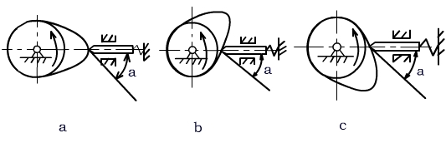
2．图示为尖顶对心移动从动杆盘状凸轮机构
（1）绘出压力角
（2）绘出凸轮基圆半径
（3）绘出从动杆升程h
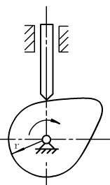
3．计算图示机构的自由度，并判定其是否具有确定的运动。
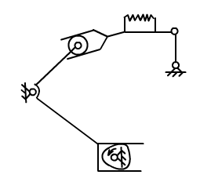
4．螺纹联接的自锁条件是什么？在螺纹导程角，摩擦系数相同情况下，试比较三角形、梯形、矩形螺纹的自锁性与效率。
5．轴的结构设计主要考虑的因素有哪些？
四、计算题。
1．已知一对正确安装的标准渐开线正常齿轮的ɑ=20⁰，m=4mm，传动比i₁₂=3，中心距a=144mm。试求两齿轮的齿数、分度圆半径、齿顶圆半径、齿根圆半径。
2．图示轮系，已知Z₁=20、Z_{1'}=24、Z₂=30、Z_{2'}=Z₃ = Z₄=25、Z₅=74，且已知n_{H1}=100转/分。求n_{H2}。
